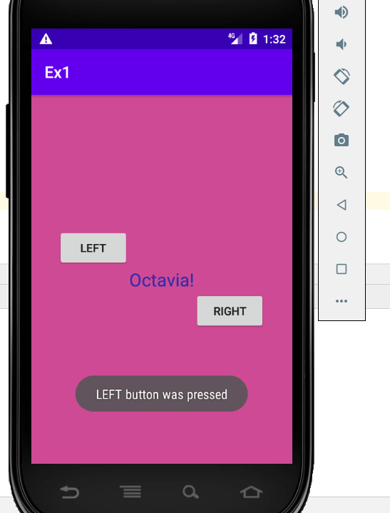
כפתור ופעולה קשורה לכפתור = + ACTIVITY BUTTON

תרגיל בכיתה:
OnClick for Button
- להוסיף פעולה כאשר לוחצים על כפתור LEFT -- להדפיס בTOAST הודעה על לחיצה
TOAST מאוד שימושי להודעות DEBUG
- להוסיף פעולה כאשר לוחצים על כפתור RIGHT -- להפעיל LOG
LOG משמש להודעות DEBUG

שמרו את האפליקציה !!!
File-> Export To ZIP file -> chose path
Don’t forget the path !!!!
<SOLUTION> RelativeLayout2.zip

